**GAME DESIGN DOCUMENT  
“Limbah Legacy”**

By Vibe Black Team



**Nama Kelompok** : Vibe Black Team 2.0

**Nama Anggota** :

1. Jordan Immanuel L.- 2391345028 - Game Programmer

2. Reyvaldi Savero - 2391345053 - Game Designer

3. Muhammad Dewa Yoga E.S- 2391345038 - Game Artist

4. Syarka Bagas P. - 2391345059 - Game Programmer

**Judul Game** : Limbah Legacy

**Genre:** 3D Exploration, Simulation

**Target Audiens**: Usia 15-30 tahun

**Platform**: PC

**Bahasa**: Indonesia

**Kata “Limbah”** langsung tertuju pada materi utama yang akan dibawakan dalam game, yaitu masalah sampah dan polusi.

**Legacy** merujuk pada dampak jangka panjang dari tindakan pemain. Ini mengubah pandangan masyarakat tentang limbah dari hanya sebuah masalah menjadi tantangan untuk menciptakan warisan baik bagi masa depan. Pemain tidak hanya membersihkan sampah, tapi juga membangun "warisan" lingkungan yang bersih dan sehat untuk generasi berikutnya.

**Jenis pkm yang diikuti : PKM-KC** (Pekan Kreativitas Mahasiswa Karsa Cipta).

**Tema PKM : Pelestarian Lingkungan dan Mitigasi Bencana**

**Latar Belakang :** Indonesia menghadapi tantangan besar terkait pengelolaan sampah. Setiap tahun, jutaan ton sampah menumpuk dan mencemari lingkungan kita. Sayangnya, edukasi mengenai pentingnya memilah sampah masih belum efektif, terutama bagi generasi muda. Metode pembelajaran yang ada cenderung membosankan, membuat para remaja kurang tertarik untuk belajar dan menerapkan kebiasaan baik ini. Akibatnya, sampah terus menjadi beban bagi ekosistem kita, mencemari tanah, air, dan udara, serta mengancam keberlangsungan lingkungan di masa depan. Kita membutuhkan cara baru yang lebih menarik untuk membangun kesadaran kolektif tentang kebersihan lingkungan.

**Tujuan Pembelajaran :** Game ini dibuat dengan tujuan utama untuk meningkatkan kesadaran lingkungan dan pemahaman pemain tentang pengelolaan sampah yang berkelanjutan. Melalui alur permainan yang interaktif, pemain akan belajar secara mendalam mengenai berbagai jenis sampah, mulai dari limbah organik, anorganik, hingga bahan berbahaya dan beracun (B3), serta cara memilahnya dengan benar. Setiap level juga punya tantangan tersendiri, seperti memilah sampah, menanam pohon di lahan kosong, atau membersihkan sungai dari limbah. Selain itu, game ini tidak hanya berfokus pada konsep pembelajaran, tetapi juga pada aksi nyata di kehidupan sehari-hari. Setiap tantangan yang diselesaikan akan mengajarkan pemain tentang dampak positif dari daur ulang dan upaya untuk mengurangi sampah, menumbuhkan rasa tanggung jawab, dan memotivasi mereka untuk mengaplikasikan prinsip 3R (Reduce, Reuse, Recycle) dalam kehidupan sehari-hari. Pada akhirnya, Game ini bertujuan untuk mengubah perilaku dan menciptakan generasi baru yang lebih peduli terhadap lingkungan, memahami bahwa setiap tindakan kecil yang mereka lakukan dapat memberikan kontribusi besar dalam menjaga kelestarian planet kita.

**Konsep FUN dalam game**: **Challenge (Tantangan)**

Perasaan menyenangkan yang datang dari menguasai tantangan. **Fun ini muncul ketika pemain memainkan mini-game puzzle** pemilahan sampah. Pemain harus memilah dengan cepat dan akurat di bawah tekanan waktu, atau mengatasi rintangan seperti sampah yang sulit dikenali. Sensasi berhasil menyelesaikan level yang semakin sulit akan memberikan rasa puas dan kompetensi.

**Referensi Game** : PowerWash Simulator (PC) Referensi utama kita dalam hal gameplay simulasi kebersihan dan interaksi lingkungan.

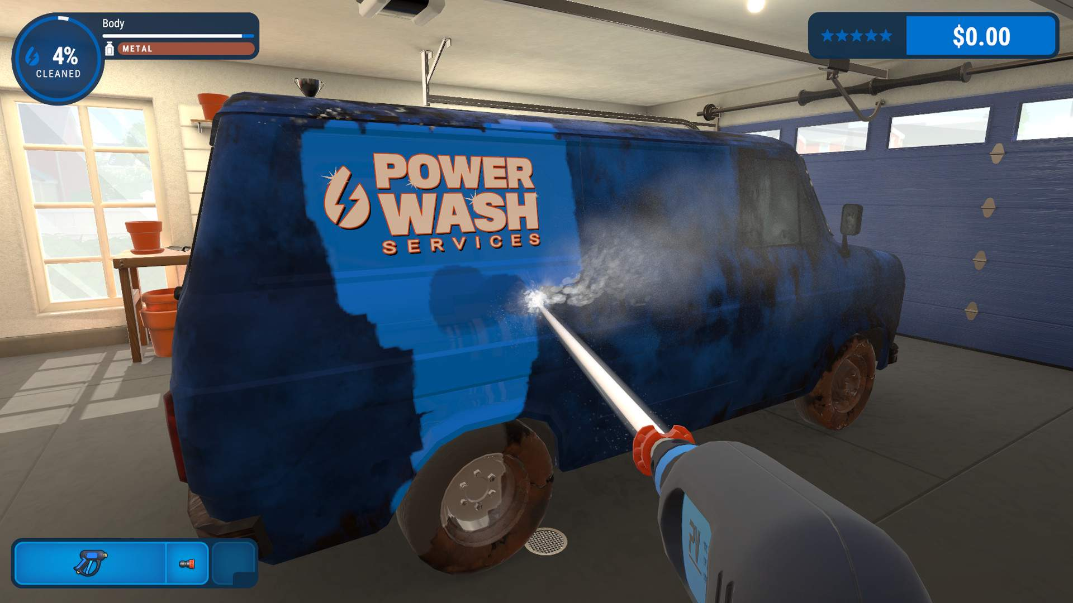

**Gameplay dan Core Loop :**

Gameplay dari game “Limbah Legacy” ini adalah dengan menjalankan Core Loop utama: menjelajahi area 3D yang tercemar (Exploration), mengaktifkan mini-game *puzzle* pemilahan sampah (*Real-Time Sorting Puzzle*), menggunakan hasil pilahan untuk Manajemen Stasiun Daur Ulang (Simulation), dan menggunakan *reward* untuk *upgrade* atau membuka area baru.

**-Menerima misi :** Pemain menjelajahi atau memilih zona yang tercemar di peta.

**-Menjelajahi area :** Jelajahi area tercemar lalu membersihkan area, mengumpulkan sampah yang telah terpilah, dan mendapatkan Material Daur Ulang.

**-Menyelesaikan Quest :** - membersihkan sampah

- memilah sampah

- membersihkan sungai dan polusi

- menanam pohon

**-Terima Poin untuk Upgrade:**  Pemain menjual hasil pemrosesan (produk daur ulang) untuk mendapatkan Koin atau Poin Lingkungan.

**- Level up**

**-Ulangi ke langkah awal :** Pemain menggunakan Koin untuk membuka level baru, tool baru untuk pembersihan, dan kembali ke Langkah 1.

**Target Pengguna :** Remaja SMA hingga Kuliah ( 15 - 22 tahun)

**Nilai yang diangkat :**

* Tanggung Jawab terhadap lingkungan
* Pentingnya daur ulang sampah
* Kesadaran terhadap kebersihan lingkungan sungai dan hutan
* Dampak Positif dari aksi kolektif bersama : Meskipun pemain bermain sendirian, materi game akan menekankan bahwa upaya mereka adalah bagian dari misi yang lebih besar untuk menciptakan “warisan/legacy” lingkungan yang bersih bagi masa depan.

**Core Features**

Fitur unik yang mendukung nilai edukasi dan genre Puzzle-Simulation game:

The Sorting Puzzle: Mekanisme puzzle inti yang menantang pemain untuk mengidentifikasi jenis sampah (visual 3D) dan menggesernya ke tempat sampah yang benar (Organik, Anorganik, B3, atau Daur Ulang Spesifik) dalam batas waktu tertentu. Akurasi dan kecepatan menentukan skor.

Manajemen Stasiun Daur Ulang: Elemen simulasi di mana pemain mengalokasikan sumber daya (sampah yang sudah terpilah) untuk meningkatkan efisiensi stasiun daur ulang mereka, membuka teknologi pemrosesan baru, dan menjual hasil daur ulang untuk mendapatkan mata uang game.

Menerima Misi Pembersihan: Pemain menjelajahi atau memilih zona yang tercemar di peta.

Pengumpulan/Pemilahan: Pemain menjalankan mini-game puzzle Pemilahan Waktu Nyata untuk membersihkan area, mengumpulkan sampah yang telah terpilah, dan mendapatkan Material Daur Ulang.

Mendapatkan Reward: Pemain menjual hasil pemrosesan (produk daur ulang) untuk mendapatkan Koin atau Poin Lingkungan.

**MDA Framework**

Aesthetic:

Game ini diharapkan menghadirkan rasa puas melalui aktivitas membersihkan lingkungan, memilah sampah, dan melihat area menjadi bersih kembali. Elemen fun yang diutamakan adalah “Challenge” dan “Sensation” , pemain merasa tertantang dan puas saat berhasil membersihkan area sepenuhnya.

Dynamic:  
Sistem game berbasis misi. Pemain menerima misi pembersihan area tertentu, mengelola resource daur ulang, dan mengembangkan fasilitas daur ulang yang efisien. Pemain harus memprioritaskan pembersihan area mana yang paling tercemar dan mengelola hasil sampah terpilah untuk upgrade stasiun daur ulang.Tingkat kesulitan puzzle pemilahan sampah dan kompleksitas area yang dibersihkan akan meningkat, menuntut pemain untuk meningkatkan kecepatan dan pengetahuan mereka tentang jenis-jenis sampah.

Mechanic:

- Sistem misi pembersihan dan pemilahan sampah.  
 - Mini-game sorting puzzle untuk memilah sampah sesuai jenisnya.  
 - Sistem upgrade stasiun daur ulang.  
 - Pengumpulan koin/poin lingkungan untuk membuka area baru.

**Story**  
Pemain berperan sebagai sebuah robot pembersih lingkungan yang berada di dunia fiksi, yang secara keadaan hancur akibat polusi dan penumpukan sampah. Misi pemain adalah merevitalisasi dunia tersebut, satu zona tercemar pada satu waktu. Setiap area yang berhasil dibersihkan dan dipulihkan akan menjadi bagian dari **"Limbah Legacy"** yang akan ditinggalkan untuk generasi mendatang, mengubah lanskap yang kotor menjadi area yang hijau dan produktif.

**Features**

Reward System: Koin atau Poin Lingkungan yang didapatkan dari penjualan produk daur ulang.

Tool/Equipment: Alat pembersih yang dapat di-upgrade (misalnya, alat pemilah yang lebih cepat, alat pembersih polusi air).

Health Point/Stamina: Mungkin digunakan untuk membatasi waktu eksplorasi/pembersihan sebelum pemain harus "kembali" ke stasiun daur ulang.

NPC: NPC sebagai pemberi misi atau stakeholder lingkungan yang akan memberikan cerita latar dan misi pembersihan.

**AI Features**

Fitur AI: Pathfinding dan Perilaku NPC (Mission Giver/Tutor).

Model/Methods AI: Simple State Machine atau Basic Utility AI.

Penggunaan dan Pengaruhnya pada Game: NPC akan memandu pemain ke zona-zona tercemar (Misi Pembersihan) dan bereaksi terhadap tingkat kebersihan lingkungan (misalnya, NPC memberikan komentar positif/negatif tentang "warisan" yang ditinggalkan pemain), yang memengaruhi progresi cerita dan munculnya misi baru.

**Onion Design**

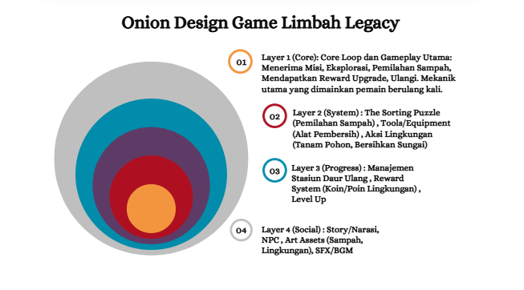

**Level Design**

Game Level design ini meliputi: Level, Lokasi/Scene, Tingkat Kesulitan, Jenis Sampah Dominan, Tantangan Tambahan

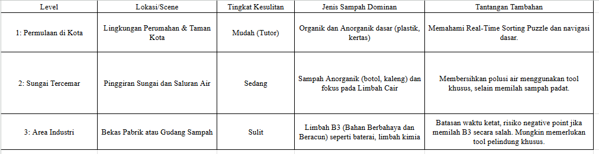

**Game Flowchart**

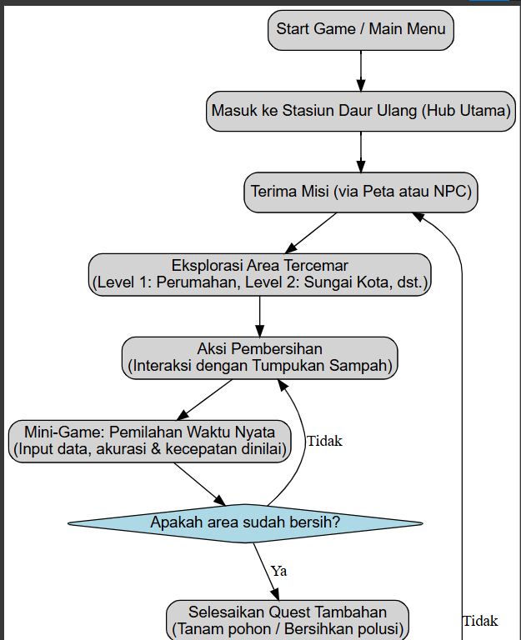

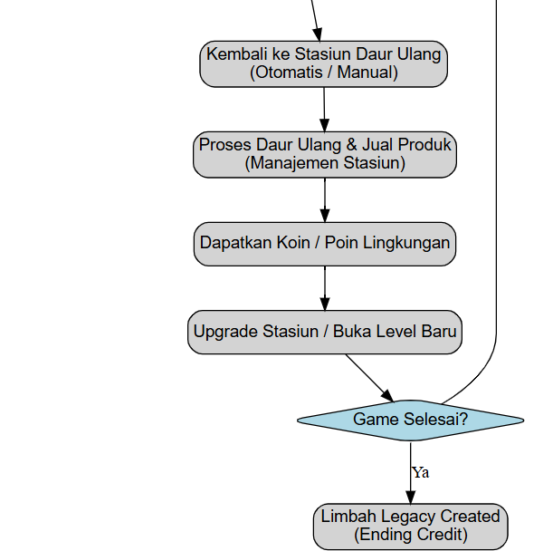

**Visual Style and Asset Breakdown**

**Visual Style**

**Low-Poly/Minimalis** dengan Tekstur Realistis, Memungkinkan pengembangan cepat sambil tetap menonjolkan detail sampah (untuk sorting puzzle ).

**Warna Kontras Tingg**i, Area tercemar menggunakan palet warna gelap, kusam, dan keruh (cokelat, abu-abu kotor). Area yang telah dibersihkan dan dipulihkan (Legacy) harus memiliki warna yang cerah, hijau, dan bersih, memberikan kepuasan visual.

**Pencahayaan Mood Kontras**

Pencahayaan suram di area yang belum dibersihkan (menekankan polusi ) dan pencahayaan terang/hangat di stasiun daur ulang dan area yang sudah dipulihkan (menekankan "warisan" ).

**Lingkungan (Environment)**

**Lingkungan Tercemar** (Input):

-Air Sungai Keruh/Berwarna.

-Lahan Kosong yang dipenuhi Tanah Gersang dan beberapa semak.

-Props kotoran/polusi (asap tebal, lumut kotor).

**Lingkungan Terpulihkan** (Output / Legacy):

-Air Sungai Jernih.

-Pohon dan Tanaman Sehat (Model Pohon dalam berbagai usia).

-Lanskap hijau dan terawat.

**Model Robot Dasar** (Player Character).

Model Tool/Equipment yang dapat di-*upgrade* (misalnya: *High-Speed Sorter Arm*, *Pollution Sprayer*)

**Sampah dan Objek interaksi**

-**Organik** Sisa makanan (busuk), daun kering, ranting.

Mudah dikenali, volume banyak di awal level.

-**Anorganik** (Umum)

Botol plastik (PET), kaleng, kertas/kardus.

Variasi bentuk dan warna untuk diuji dalam Sorting Puzzle.

-**B3** (Berbahaya)

Baterai bekas, wadah cairan kimia, lampu TL.

Memiliki visual warning (simbol bahaya) untuk menambah tantangan identifikasi.

-**Tempat sampah** (Organik, Anorganik, B3), Mesin Daur Ulang (di Stasiun Hub).

Tempat sampah adalah target interaksi utama.

**User Interface (UI)**

Heads-Up Display (HUD): Indikator Persentase Kebersihan Area (misalnya 4% Cleaned seperti referensi game ), Poin Lingkungan, Koin.

Sorting Puzzle UI: Timer yang menekan pemain, indikator akurasi, slot pemilahan.

**Teks (Dialog/Cerita)**

Gaya Bahasa: Bahasa Indonesia formal dan edukatif, namun diselingi dengan istilah gaul/motivasi untuk menarik target audiens 15-30 tahun.

Penggunaan: Pemberian Misi oleh NPC (Menjelaskan pentingnya misi dan jenis sampah yang akan dihadapi).Feedback (Pesan yang muncul setelah pemilahan sukses/gagal, memberikan pengetahuan tentang jenis sampah tersebut).

**Teknologi dan Tools**

**Game Engine:** Unity 2022 LTS

**3D Asset:** Blender 4.4

**Audio Editing:** Studio One 6

**Project Management:** Google Spreadsheet

**Version Control:** GitHub

**Storyboard**

* **Gambaran kasar area level 3 Area Tercemar dan gersang dan karakter robot**

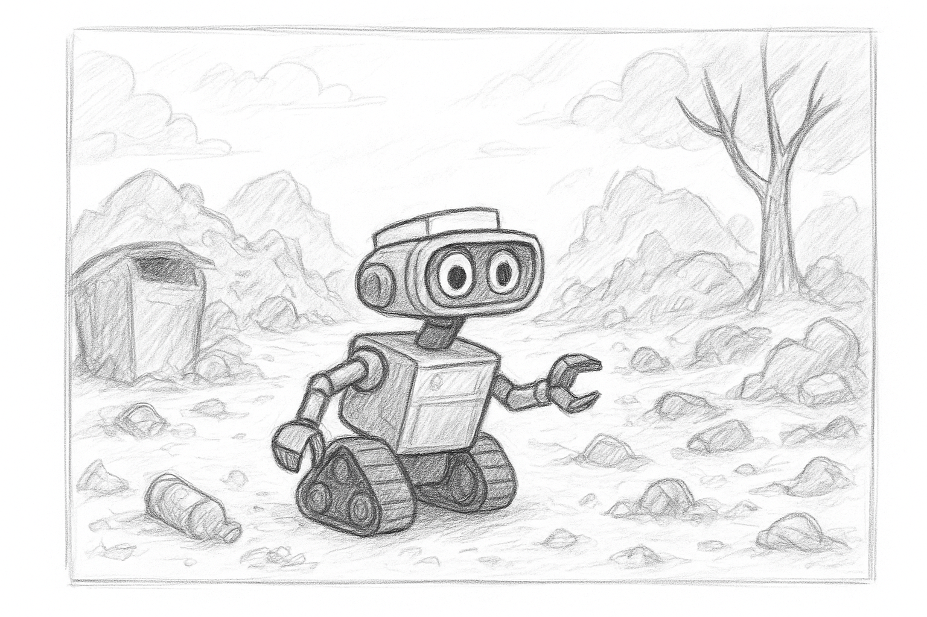

* **Tempat Sampah**

